閱讀活動設計：鄒敦怜
鬼鯊的畢業紀念冊
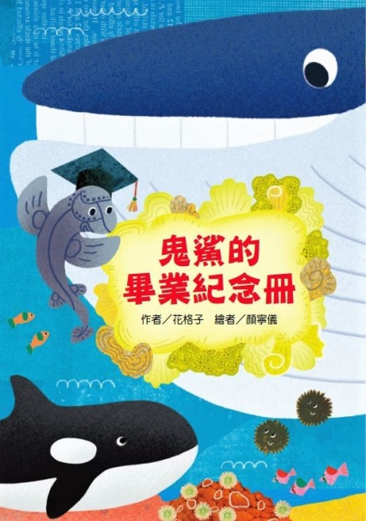
作者╱花格子 繪者╱顏寧儀
故事簡介
以海洋教育議題為主的故事很多，這本《鬼鯊的畢業紀念冊》，是菊島文學獎的得獎作品，透過鬼鯊提前要大家寫的畢業紀念冊，帶出幾個生命瀕臨滅絕的海洋動物，也讓讀者知道海洋生物究竟面臨怎樣的迫切危機。
故事的主述者是藍鯨，原本悠哉的他，因為鬼鯊要他寫畢業紀念冊而心煩。對海洋生物來說，開始寫畢業紀念冊，代表可能從海洋中消失，藍鯨想到就有點感傷。鬼鯊的畢業紀念冊是一塊快要失去生命的珊瑚，作者透過這個特別的紀念冊，間接的揭露海洋暖化的進行式。
鬼鯊送來這塊「紀念冊」，藍鯨卻因為心中有太多的思緒遲遲無法下筆，於是先看看別人怎麼寫。
在藍鯨撰寫之前，已經有幾個海洋夥伴為鬼鯊留下話語，每一則紀念冊上的留言，都是海洋中正在進行的悲歌。
鯨鯊抱怨自己被「聰明的人」欺騙，希望鬼鯊不要跟他一樣。鯨鯊在故事中綽號大笨鯊，他們體型龐大個性溫和，也願意親近人類，也因此成為人們喜歡捕捉的對象。幸好這隻鯨鯊被捉到太陽國的海洋館裡，雖然失去了自由，卻至少能溫飽安全。
虎鯨小子也為鬼鯊寫了一段話，文字中提到自己曾經「不聽話」，很孩子氣的說以後都會聽話，鬼鯊是不是就不會走了？這段話帶出來的背景是虎鯨小子曾經因為調皮在珊瑚礁處擱淺，虎鯨媽媽為了救他反而陷入珊瑚礁無法脫身。幸好海巡人員協助，在專家醫療救援後，虎鯨媽媽平安回到大海。
暱稱戀愛系軟糖的是馬糞海膽，他們內在柔軟，特殊的生殖腺構造讓他們能同時排放大量精子和卵子。這麼浪漫的海膽，嚮往愛情，談戀愛後就期望能生出許多海膽寶寶，但偏偏他們的生殖腺是人類的珍饈，被吃掉了就無法自然繁殖，就算開始人工養殖，人類毫無節制的補捉食用已經讓他們幾乎快絕跡。
綠蠵龜的留言，寫出某種瀕臨絕種的物種，奮力延續生命的故事。體型龐大的綠蠵龜，無論在哪裡，都會回到棲息地產卵，卵在岸上孵化之後，是許多動物的食物，破殼而出的小綠蠵龜，也有更多的考驗等著他們。順利長大的綠蠵龜比例不到1%，但他們依然十分堅強。
這些海洋中的夥伴，一字一字的寫下給鬼鯊的祝福，身為老大哥的藍鯨，也寫下自己的文字──永不放棄!
「永不放棄」這幾個字有多重的意義，對故事中的角色來說，無論是鬼鯊或者其他海洋生物，面對惡劣的環境，都要有「永不放棄」的信念，才能把滅絕的時間儘量往後延；對關懷海洋生態的人類來說，無論治標的救援、淨灘，或者治本的海洋教育，都無法馬上看到成果，永不放棄也是必要的信念。從海洋這個點，看整個人類的環境，需要改進的地方依然非常多，也唯有堅持著「永不放棄」的毅力，才能看到最後的成果。
除去故事濃厚的海洋、環保議題，「永不放棄」這幾個字，背後代表的堅持、努力、執著、忍耐……不也是每一個人，在面對每一件必須努力的事情時，都需要的提醒嗎？

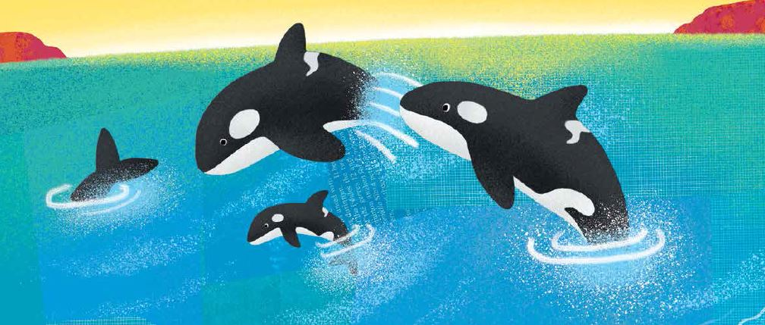
閱讀動動腦—文本討論
- 先看封面，從封面中找一找，再說出你的答案。
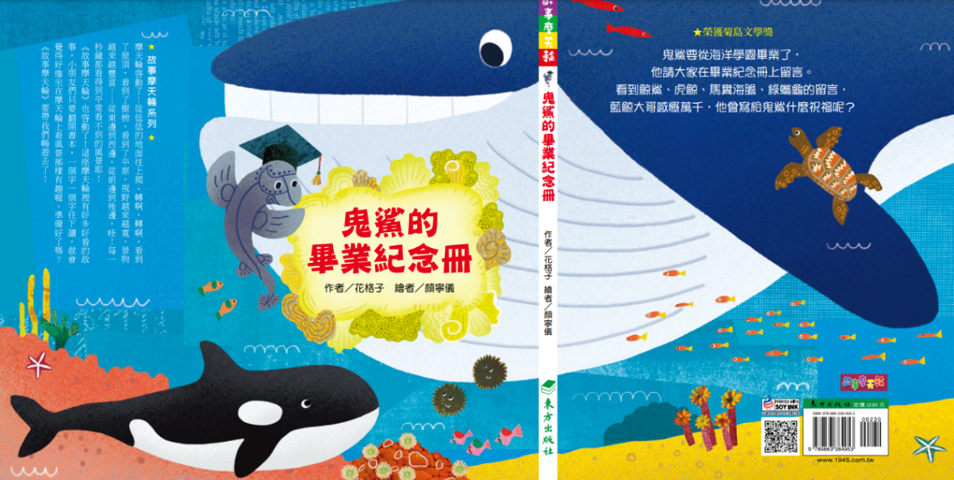
（1） 打開書本封面，連同摺頁觀察，看看你發現哪些海洋中的生物，猜一猜他們的身分，猜一猜可能會讀到怎樣的故事。
（2） 讀一讀封底的對故事的介紹，找一找文字提到的海洋生物出現在封面或封底的哪裡？你認識哪幾個？從封面中牠們的大小比例，你發現了什麼？
（3） 讀一讀書名，猜測哪一個是書名中的鬼鯊？為什麼你會這麼猜測？
（4） 你對畢業典禮、畢業紀念冊有怎樣的印象？書名為什麼是鬼鯊的畢業紀念冊而不提及畢業典禮？先猜測故事可能的背景。
- 故事是由哪個動物口述？牠住在哪兒？有什麼特色？ （故事由藍鯨精靈主述，他是地球上最大的動物，大家都叫他藍鯨大哥。他住在灣灣海域，1966年開始接受保育。藍鯨平時獨來獨往，是地球上叫聲最宏亮的生物。）

- 藍鯨最近因為什麼事情心煩？這個對象有什麼特色？（上個星期，鬼鯊來找藍鯨，他要藍鯨寫畢業紀念冊。鬼鯊平時住在南半球深海，特地過來的。鬼鯊也叫藍銀鮫，全身沒有魚鱗。因為鬼鯊說自己要從海洋校園畢業，讓藍鯨有些感傷。）

- 鬼鯊想要大家寫畢業紀念冊，藍鯨給他怎樣的建議？為什麼千里迢迢過來？ （ 藍鯨建議鬼鯊製作電子版畢業紀念冊，用防水電腦裡的軟體或者用手機app下載程式，但是鬼鯊想跟朋友見面說話，得到珍貴的簽名和留言，也把請朋友寫畢業紀念冊，列在十件待完成的項目中，所以千里迢迢過來。）
五、鬼鯊的紀念冊是什麼模樣？海洋中還有哪種畢業紀念冊？想一想作者為什麼安排這樣東西當成紀念冊？（鬼鯊的紀念冊是一大塊厚約三十公分的葉形表孔珊瑚，這是一種樣子像盛開花朵的珊瑚。最近幾年海洋中畢業的人數暴增，章魚小姐嗅到商機，開發了很多畢業紀念冊的電子模板。但是嗅到生存危機的鬼鯊，選了很環保的珊瑚當紀念冊。葉形表孔珊瑚的外形像一本展開的書，可以當成紀念冊的形象，也因為環境因素瀕臨絕種，與鬼鯊的狀況相近。）
六、海洋中的畢業是怎麼一回事？藍鯨怎麼看待海中的畢業？（故事中海洋生物一但讓別人簽畢業紀念冊，代表在海洋中將很難看到這種動物的身影。看著原本一起在海中生活的夥伴一個個畢業，這讓藍鯨看了有些感傷。）

七、藍鯨為什麼沒辦法馬上寫好紀念冊上？ （藍鯨多愁善感，覺得自己是最大的動物，有責任守護海洋家族，但卻得面對一個個夥伴畢業。他看到蒼白的紀念冊，心中又是一陣心傷。之後他想到鬼鯊居然還是那麼樂觀開朗，更覺得不捨。這些原因，讓他遲遲無法把想說的話寫下來。）

八、大笨鯊是誰？ （大笨鯊是鯨鯊，鯨鯊體態笨重、個性憨直，所以很崇拜敏捷的鬼鯊。） 大笨鯊的留言透露哪些訊息？ （鯨鯊非常親近人類，又有經濟價，常被捕捉，這隻鯨鯊兩週前覓食躲避不及被捕走，還好被安置在太陽國的海洋管裡。從這段留言可以看到鯨鯊憨厚、容易被捕捉的特性。）
九、虎鯨小子的留言內容是什麼？透露海洋中哪種危機？ （虎鯨小子留言表達自己的捨不得，他說自己很乖，希望鬼鯊不要離開。從這段留言中，虎鯨最難忘的事件是擱淺，虎鯨也曾因為誤闖珊瑚礁區域，害虎鯨媽媽擱淺，幸好最後獲救了。）

十、虎鯨在珊瑚礁擱淺後，要怎麼處理才是正確的方式？ （海巡人員必須聯繫生物專家、獸醫、鯨豚救援隊一起來幫忙，先幫虎鯨脫離珊瑚礁，但不可以強行拖移，因為虎鯨太重，陸地的重力會讓他們的內臟破裂，如果呼吸系統被潮水覆蓋的話，他們也會淹死，所以必須小心避免虎鯨的氣孔進水。救援虎鯨，要借助機器的力量吊起，再用船隻的拉力、民眾的推力，設法把擱淺的虎鯨移到安全的地方接受照護。）
十一、虎鯨媽媽擱淺的事件，讓藍鯨想到那些事情？ （藍鯨想到，如果在自己的家園都擔心受怕，無法得到安心保障，那該如何是好。因為之前有虎鯨迷航死亡，解剖後發現胃裡有十八個塑膠袋；藍鯨自己的叔叔也因為誤食塑膠袋死亡，可見海洋生物的家園，除了擱淺的危機，還有誤食塑化物的危機。）

十一、馬糞海膽的紀念冊文字，有什麼特別？作者賦予海膽怎樣的個性？跟海膽哪種特性有關？ （馬糞海膽的文字，有很多連筆字，還藏著愛心，寫得像詩一樣，不想要人類養殖，想要自由的談戀愛。作者筆下的馬糞海膽，有戀愛系軟糖的暱稱，外表剛強，內在柔軟，擅長聽人傾訴、溫暖陪伴。他們渴望談戀愛，因為真實的馬糞海膽，生殖腺發育成熟之後，泡在溫暖海水中，可以同時排放大量的精子和卵子。）
十二、誰的留言讓藍鯨激動？是哪一句話？這動物的生存故事，有什麼特別的地方？為什麼這句話讓藍鯨有特別的感受？ （綠蠵龜的留言中，有「你一定不能服輸」這句話，讓藍鯨看了一陣激動。綠蠵龜對棲息地很忠誠，必須回到棲息地產卵，萬一有其他原因讓上岸受到阻擋，牠們再找其他的地方可能會失蹤。即使成功上岸順利產卵，卵未孵化前是許多動物的食糧，剛孵化的小綠蠵龜也很容易成為其他動物的食物，即使存活率不到百分之一，他們依然堅強的不放棄任何機會。綠蠵龜的話讓藍鯨想到自己是海洋中最大的動物，有責任捍衛這片廣大的海域，不可以坐以待斃。）
十三、藍鯨寫的文字是什麼？他打算怎麼做？鬼鯊收到之後有怎樣的反應？ （藍鯨寫下「永不放棄」這幾個字，他原本只是感情用事的感傷、感嘆，看到綠蠵龜的留言，想到自己不能坐以待斃。他有動物界最大的心臟、最響的叫聲，打算用自己的優勢把守護海洋的信念傳出去。）
十四、故事中哪些內容，作者充分發揮想像，把海洋中的生態，與人類現代生活加以連結？（舉出至少兩樣）（自由作答。參考：1.海洋中也有電子模板的畢業紀念冊，廣告公司老闆章魚小姐負責，她從研發、測試、行銷到售後服務，八手包辦；聰明的虎鯨喜歡研究謎題，虎鯨小子跟博學多聞的鬼鯊，透過電子郵件往來，所以虎鯨把鬼鯊視為偶像；藍鯨開設海洋防身術180招的課程；馬糞海膽喜歡談戀愛；海洋中有海洋電子報……這些都是作者透過想像，把海洋生態與人的生活做連結。）

閱讀動動腦—延伸生活經驗（素養題）
一、認識海洋生物
1.閱讀書中的解說海洋生物特性的小視窗，包括藍鯨、鬼鯊、鯨鯊、虎鯨、馬糞海膽、綠蠵龜，讀完後想一想這些視窗有哪些知識性，對認識這幾種海洋生物有什麼幫助。
2.搜尋資料，找出更多跟這幾種海洋生物有關的資料。
3.以瀕臨絕種的海洋生物為關鍵字，找出其他更多的海洋生物。
二、瀏覽線上海洋博物館
1.以海洋博物館為關鍵字，找一找國內外的海洋博物館，瀏覽線上提供的相關資料，舉例如下：
（1） 國立海洋科技博物館/學習資源 https：//www.nmmst.gov.tw/chhtml/sitemap2/515/A07
（2） 國立海洋生物博物館/教學資源
https：//www.nmmba.gov.tw/Default.aspx
（3） 沖繩美麗海水族館
https：//churaumi.okinawa/tc/
2.選取其中任一線上海洋博物館，認真瀏覽博物館的教學資源、影像資源，並請跟同學分享自己的發現。

三、用關鍵字搜尋 「聯合國17項永續發展目標 （SDGs） 」找到跟這本書提到的概念有關的項目，想一想人們可以多做些什麼？
https：//green.nttu.edu.tw/p/412-1048-10039.php？Lang=zh-tw
四、讀完故事，說一說故事中哪個情節讓你覺得最有趣？並說出原因。

閱讀延伸活動—多元表現閱讀實作
活動一：海洋世界聯想
作者充分運用想像力，將海洋生物擬人化，把人類世界的活動 （簽紀念冊、畢業典禮、談戀愛、研究數學……）都寫進故事中。
請根據這樣的構思，先查一查某種海洋生物的特性，再想一想這種海洋生物，可以參與怎樣的活動？會發生哪些有趣的事情？
參考：
海洋生物 | 趣味聯想
飛魚身體呈紡鐘形，胸鰭特別發達且長，鰭條間僅有薄膜相連，卻沒有肌肉和骨骼支撐，演化近似鳥類的翅膀。具有洄游習性，躍出水面時彷彿在飛翔，因此而得名。  參考：  農業兒童館 | 1.飛魚想要到馬戲團表演 空中飛魚，  勤快的練習飛行技巧。  2.飛魚愛上了一隻美麗的海鳥，他希望自己飛得更好一點，可以跟海鳥一起看世界。

活動二：主角比例尺
1.故事中作者為角色製作小檔案，有幾個檔案中，標示出海洋生物的體型大小，請根據書中的記錄，以及搜尋相關資料，把下面的表格填妥。
動物名稱 | 身長/體重比例
藍鯨 | 30公尺，約177公噸 （177000公斤）
鯨鯊 | 8~13公尺，約40公噸 （40000公斤）
虎鯨 | 7~9公尺，雄性約6600公斤，雌性約4700 公斤。
成年綠蠵龜 | 90~135公分，100公斤以上
2.以身邊事物當比例尺，量一量這幾種動物有多長、有多，實際感受這幾個海洋生物的大小。
例如：虎鯨約7~9公尺，大約是三層樓的高度，藍鯨的長度就多約是十層樓以上。一般家用小客車重量約1500公斤左右，虎鯨就相當於3~4輛車的重量。
活動三：真實數字報
1.作者寫這個故事時，加入許多真實的數字，仔細讀一讀，找出其中一條包含數字的描述。
2.找出這些包含數字的文章段落，說一說這些數字陳述的事實，讀起來有怎樣的感受。
3.把自己想成新聞播報者，清晰客觀的朗讀這些段落。
4.書中與數字有關的內容參考：
（1） P58~59，關於研究人員發現鯨豚類誤食塑膠袋的數量。
（2） P68~69，關於馬糞海膽之前的數量。
（3） P79，關於綠蠵龜所勝的數量，以及為了生存要耗費的時間。

活動四：海洋生物小檔案
1.閱讀書中關於藍鯨、虎鯨、鯊鯨、馬糞海膽、綠蠵龜等角色的小檔案，這些小檔案包含的內容：
以自述方式呈現 | 瀕危等級 | 別稱
居住地點 | 外形特色 | 主要飲食來源
瀕臨絕種原因 | 接受保育的年代 | 相關紀念日
2.找一找上述九點，有哪幾點是每一份檔案中都有的內容？想一想為什麼這些內容是必要呈現的？
3.海洋有哪些受到保育的動物？以關鍵字 「海洋保育類野生動物名錄」搜尋，你可以找到海洋委員會的公告。任選其中一種，自行搜尋補充的內容，以自述的方式，參考作者所寫的小檔案，為這種海洋動物寫出小檔案。
參考：
大翅鯨
瀕危等級：
★★★☆☆
我們是一種大型需鯨，胸鰭特別的長，約占身體的三分之一。成年的鯨身長可以到11.5公尺到16公尺之間。成年鯨的體重有25到40公噸，有位噸位最大的，曾重達60公噸。剛出生的幼鯨，就有2000公斤。
我們躍出水面時的姿勢很美，許多賞鯨人遇到我們都會大呼：好幸運！因為超長的胸鰭構成美麗的身影，還有我們複雜的叫聲，海洋歌手的美稱當之無愧。
我們一打開嘴，就可以看到幾百條鯨鬚，這些小鯨鬚幫助我們過濾食物，磷蝦、毛鱗魚、頭足類這類的小型魚類是我們的美食。
你說吃這個健不健康？當然健康又美物，這些食物讓我們頭好壯旺，只要沒有人類的攪局，活到四五十歲都沒問題。

活動五：寫給鬼鯊的畢業紀念冊
1.故事中P.87，作者留了一頁空白的「珊瑚」讓你可以寫下給鬼鯊的畢業祝福，讀完故事之後，你已經知道鬼鯊以及海洋中動物們面對的困境，寫出你給鬼鯊的畢業祝福。
2.寫給鬼鯊的文字中，可以用下面幾種方向撰寫：
（1） 直接給一段打氣鼓勵的話語。
（2） 讀完故事之後，知道鬼鯊和海洋動物遇到的困境，提到這些困境，並且提供因應的心態或建議。
（3） 先寫自己認識的鬼鯊形象，再寫祝福與鼓勵。
（4） 先寫自己面對畢業的感受，再寫祝福與鼓勵。
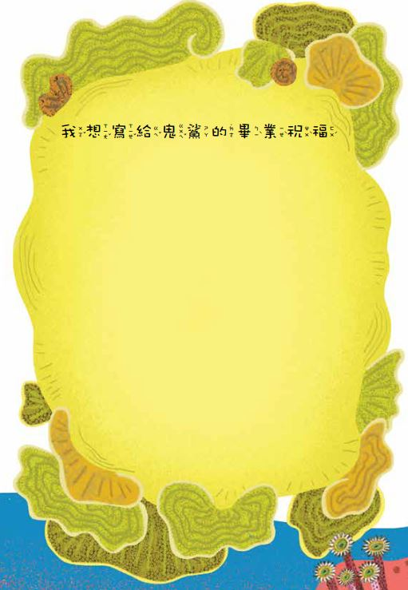
活動六：海洋救援提案
1.讀完整個故事，從故事中角色遇到的困境，可以知道我們的海洋現在面臨的問題包括：
（1） 捕鯨人的獵殺
（2） 遊客惡意破壞摘取
（3） 流刺網、海漂垃圾
（4） 饕客大量食用
（5） 棲息地遭到破壞
（6） 幼體的天敵太多
想一想你針對這些困境，你能提供怎樣的幫助？
2.針對其中的某一點，或者其他你所看到的點，寫出你的想法，即使是突發奇想都可以自由發揮。
參考：
問題 | 提案 | 進行方式
海漂垃圾太多 | 海洋垃圾車 | 用大型漁船拉著大網子，向捕魚一樣，沿著鯨豚會靠近的區域巡邏，並且把垃圾拖走、帶離海面。

活動七：海洋小劇場
1.故事中寫出海洋生物面對的處境，仔細讀其中相關的段落。
2.任選某一個角色，安排演出人物、設計對話，演出故事中所描述的內容，演出的時間大約3~5分鐘。
參考：
演出段落內容 | P76~77綠蠵龜回棲息地產卵
角色安排 | 1.小綠 （綠蠵龜媽媽）  2.緩緩 （小綠的朋友）
劇本 （節錄） | 地點：海洋廣場  角色：小綠、緩緩  緩緩：咦？小綠，你怎麼開始打包行李？  小綠：我快要當媽媽了，我要回一趟老家。  緩緩：喔，你也忘不了那一片沙灘對吧？  小綠：對呀，我們幾年難得回一次，趁著這次要當媽媽，我也想讓我的小孩看看，我們出生在多麼美麗的地方。  （未完待續）  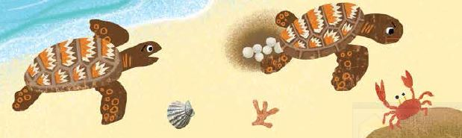

活動八：好書推薦
讀過這個故事，你想推薦給誰？下面的「推薦單」，包含故事的角色、段落、閱讀後的收穫，根據下面的「推薦單」，先試著說一說，再寫一寫。
我很喜歡這個故事，
特別是（ ）這個角色，因為（ ）。
故事中的情節都非常有趣，最有趣的是（ ），當我讀到這一段，我想到（ ）。
這個故事教會我（ ）的道理，我想把故事推薦給（ ），希望他（ ）。

